

Licenciatura em Engenharia Informática e de Computadores

Semestre de Inverno 2014/20145

1ª Série de exercícios

Programação em

Dispositivos Móveis

Eng.º **Pedro Félix**

**Trabalho elaborado por:**

Flávio Cadete nº 35383

Tiago Martins nº 36903

*Data de entrega: 29.10.2014*

Índice

1ºExercício

1ºExercício 3

# 1ºExercício

ThothNews

Tópicos:

* Activities (onPostExecute())

1. ClassesActivity (ClassesListAdapter)
2. NewsActivity (NewsListAdapter)
3. SingleNewActivity

* Adapters:

1. ClassesListAdapter: ArrayAdapter<ThothClass>
2. NewsListAdapter: ArrayAdapter<ThothClassNewListItem>

* AsyncTasks (doInBackground())

1. ExtractorClasses + ExtractorClassesSettings + ThothClass (Model)
2. ExtractorMultipleNews + ThothClassNewListItem
3. ExtractorSingleNews + ThothClassNew

* Preferences (FragmentDialog + MultiSelectList + Clean List)

Extras:

* Uses Permision (Internet)
* Layout_new_view (Content Text with Attribute: android:autoLink="web" to show links with intents)

*android:autoLink also works great for linkifying phone numbers, addresses, and e-mail addresses (or all of the above*

* OnBackPressed()

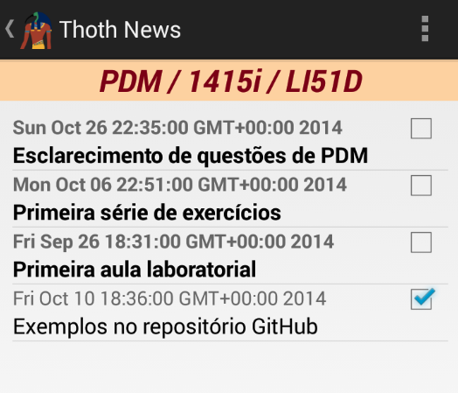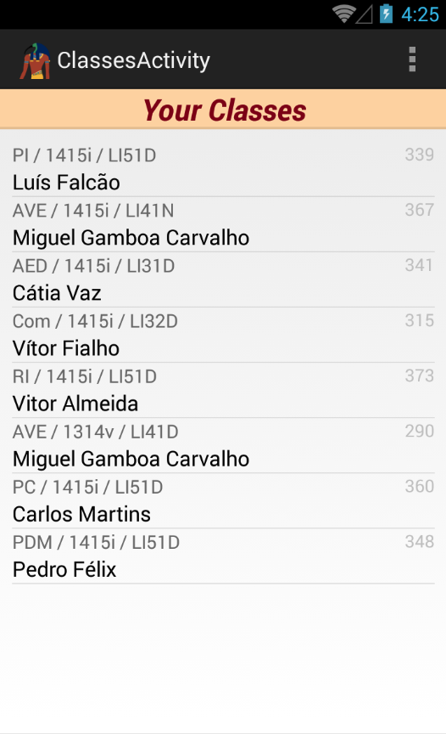

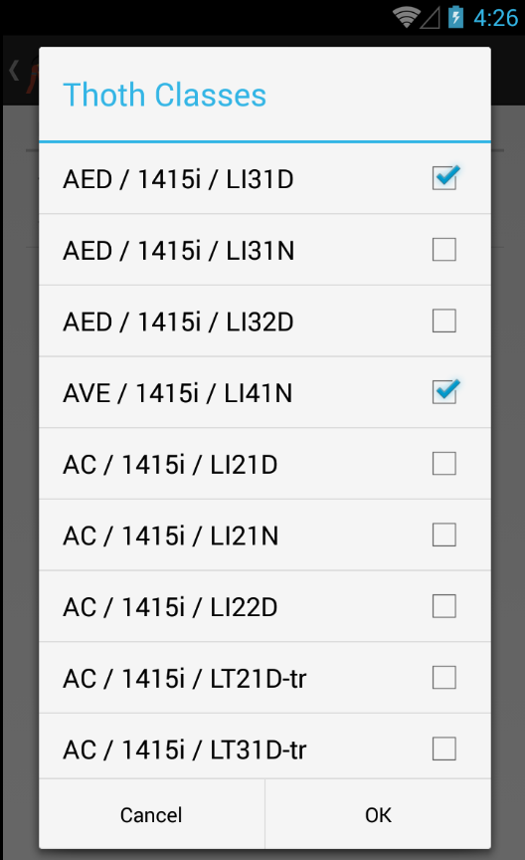

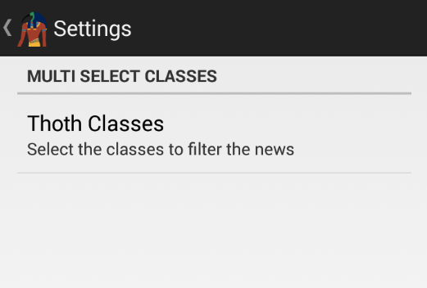

# 2ºExercício

AnniversaryReminder

Tópicos:

* Activities:
* AddAnniversary